++++++++++++++++++++++++++++++++++++++++++++++++

★大前提

1. XAMPPがインストールされている場合は、プログラムのアンインストールから、アンインストールしてください。
2. 一度は環境構築をしたが、上手くいかなかった場合は、

フォルダ置き換えを実行する前に、

コマンドプロンプト（管理者で実行）で、下記コマンドを試してみてください。

> cd c:\apache24\bin

> httpd -k stop

> httpd -k start

※httpd -k start させると設定が違っているファイルの行数が出てきますので、

そこを修正して、上記のコマンドを実行した方が早いかもしれません。

※どうしても上手くいかない場合、apacheを止めてから下記の手順に進んで下さい。

+++++++++++++++++++++++++++++++++++++++++++++++++

手順は次のページから始まります。

==============================================

環境構築手順

==============================================

1. VC_redist.x64.exeを実行
2. 下記ファイルを「Cドライブ」直下に配置

　・Apache24

　・php

1. 下記フォルダを「Cドライブ」直下に新規作成する

　・Sites

1. 「システムの詳細設定」－「環境変数」－「システム環境変数」

　「Path」を「編集」

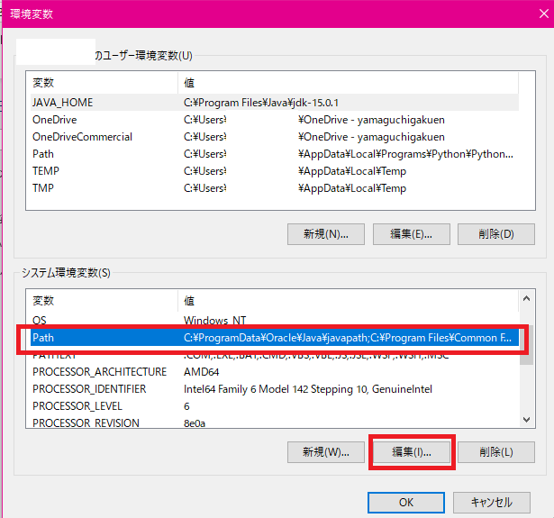

下記２件を新規追加

※直打ちではなく、「新規」－「参照」からフォルダを選択する方が安全側。

　・C:\Apache24\bin

　・C:\php

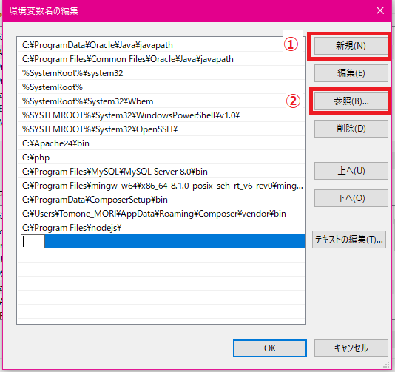

1. コマンドプロンプト（管理者で実行）を起動して、下記を実行

　>httpd -v

　※バージョンが表示されればOK

　>php -v

　※バージョンが表示されればOK

　>cd c:\apache24\bin

　>httpd -k install

　※エラーがでなければOK

　>httpd -k start

　※DomaiName～と出ますが、それはOK

1. ブラウザで、下記にアクセス

　http://localhost

　※It Works! と表示されればOK

1. VisualStudioCodeで「Cドライブ直下」のSitesフォルダを開く。

　新規ファイル作成にて、「info.php」ファイルを作成。

　ファイルの中には、以下１行を記述し、保存。

　<?php phpinfo() ?>

1. 再度、ブラウザで「http://localhost」にアクセス。

　Sitesフォルダの中身が表示されるので、「info.php」をクリック。

　PHPの情報画面が表示されればOK。

以上で、初期設定は完了です。

授業ではSitesフォルダ下に「PHP１_2023」フォルダを作成し、その中にphpファイルを追加していく形となります。